Adı Soyadı:…………………………………… 03/12/2010

KÜÇÜK ARAŞTIRMACI
A. Aşağıdakilerden hangileri kaynak kitaplardır? Kutularını boyayın.
Ders Kitapları Ansiklopediler
Dergiler Bilgisayar (İnternet)
Büyüklerimiz Öğretmenim
Atlas Öykü ve fıkra kitapları
Sözlük Yazım Kılavuzu

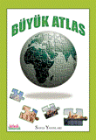

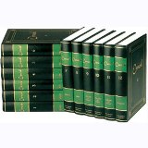
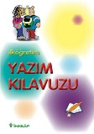
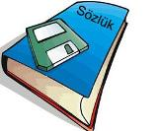
B. Aşağıdaki kaynaklardan hangilerini kullanabiliyorsun, işaretle.

C. Aşağıdaki cümlelerde doğrular için D, yanlışlar için Y kutusunu boyayın.
D Y Kaynak kitaplar derslerimizde iyi bir yardımcıdır.
D Y Kaynak kitaplara sadece ödev verilince bakmalıyız.
D Y Anlamını bilmediğimiz kelimelerin anlamını sözlükten buluruz.
D Y Kelimenin doğru yazılışını yazım kılavuzundan kontrol ederiz.
D Y Kaynak kitaplar bize zaman kaybettirir.
D Y Öğrenilen konuları daha geniş öğrenmek için kaynaklara bakmalıyız.
D Y Sözlükte kelimeler alfabetik olarak sıralanmamıştır.
D Y Ansiklopediler evde dolaplarımızı süsler.
D Y Şehirlerin, ülkelerin haritalarını atlaslardan bulabiliriz.
Ç. Aşağıdaki soruları cevaplayın.
Kaynak kitapları nerelerde bulabiliriz?………………………………………………………………….........
………………………………………………………………………………………………………………………………………………………………………………………………………………………………………………………………………………………………..

Bir kaynak kitap olsanız hangi konuda kaynak olmak isterdiniz? …………………….........
………………………………………………………………………………………………………………………………………………………………………………………………………………………………………………………………………………………………...

Veli:………………….

